DATABASE DESIGN

PROJECT

Calculatoare Engleza

Anul IV

Student: Alexe Cristina-Larisa

Grupa: C.EN4.S1

1. **Enunt**

37) Să se creeze o bază de date care să ţină evidenţa bolnavilor care urmează un anumit

tip de tratament. Pentru fiecare bolnav se va reţine numele, prenumele, adresa, sexul, data

naşterii şi boala. Fiecare boală va avea un nume, comentariu, şi o serie de medicamente care

trebuie luate (fiecare medicament cu o anumită frecvenţă). Mai mulţi pacienţi pot avea acelaşi

boală, iar un pacient poate să aibă mai multe boli. De asemenea un tratament implică mai multe

medicamente, iar un medicament poate fi luat pentru mai multe boli. Există sesiuni de testare,

fiecare sesiune are o dată de începere.

1. **Cerinte**

1. Să se realizeze modelul entitate-legătură

2. Să se facă trecerea la modelul relaţional (să se detalieze operaţiile effectuate pentru

fiecare entitate în parte)

3. Să se creeze o bază de date care să conţină:

a. Legături între tabele;

b. Integritatea referenţială pentru a efectua corect operaţiile de actualizare (adăugare,

ştergere, modificare);

c. Chei primare şi chei externe;

d. Reguli de ştergere şi modificare în cascadă pentru entităţile cu chei externe.

4. Să se verifice calitatea proiectării bazei de date cu ajutorul formelor normale (se va

normaliza baza de date până la FNBC - inclusiv).

5. Să se indexeze baza de date creată (crearea minim a unui index).

6. Să se facă testarea bazei de date prin efectuarea de diferite operaţii asupra ei. Trebuie

să existe cel puţin o interogare din fiecare tip (în total minim 15 interogări), 2 funcţii

diferite (care să nu facă un simplu select), 2 proceduri stocate, şi 1 trigger.

1. Modelul Entitate-Legatura
2. Modelul Relational
3. **Creearea bazei de date**

**Tabela Persoana**

CREATE TABLE persoana

(

cnp NUMBER(13) PRIMARY KEY,

nume CHAR(20) NOT NULL,

prenume CHAR(20) NOT NULL,

adresa VARCHAR2(50) NOT NULL,

sex CHAR(1) NOT NULL,

data_nastere DATE NOT NULL

);

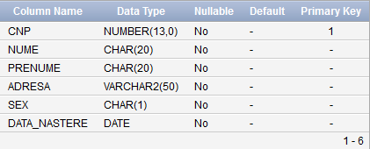

INSERT INTO persoana VALUES

(1801112360912,'Popescu','Marian', 'Craiova, Strada Calea Bucuresti, Nr. 8', 'M', '11-12-1980');

INSERT INTO persoana VALUES

(1900610634710,'Georgescu','Lucian', 'Craiova, Strada Mihail Kogalniceanu, Nr. 12', 'M', '06-10-1990');

INSERT INTO persoana VALUES

(1810906634710,'Sandu','Ion', 'Orsova, Strada Bujorului, Nr. 15', 'M', '09-06-1981');

INSERT INTO persoana VALUES

(1820805634710,'Burcea','Costel', 'Craiova, Strada Dezrobirii, Nr. 23', 'M', '08-05-1982');

INSERT INTO persoana VALUES

(1840603634710,'Ionescu','Gabriel', 'Craiova, Strada Rovine, Nr. 563', 'M', '06-03-1984');

INSERT INTO persoana VALUES

(1850502634710,'Varuicu','Marian', 'Hunedoara, Strada Horia, Nr. 453', 'M', '05-02-1985');

INSERT INTO persoana VALUES

(1860401634710,'Tanasie','Dorel', 'Craiova, Strada Closca, Nr. 87', 'M', '04-01-1986');

INSERT INTO persoana VALUES

(2860401634710,'Popescu','Claudia', 'Mihailesti, Strada Crisan, Nr. 17', ‘F’, '04-01-1986');

INSERT INTO persoana VALUES

(2870101634710,'Jianu','Simona', 'Craiova, Strada Panselutelor, Nr. 11', ‘F’, '01-01-1987');

INSERT INTO persoana VALUES

(2800102634710,'Neagu','Monica', 'Ploiesti, Strada Trandafirilor, Nr. 56', ‘F’, '01-02-1980');

INSERT INTO persoana VALUES

(2810103634710,'Neagoe','Iuliana', 'Ploiesti, Strada Liliacului, Nr. 11', ‘F’, '01-03-1981');

INSERT INTO persoana VALUES

(2820105634710,'Blagu','Matilda', 'Bucuresti, Strada Rahova, Nr. 53', 'M', '01-05-1982');

INSERT INTO persoana VALUES

(2820204634710,'Mandreci','Cornelia', 'Orsova, Strada Jiului, Nr. 871', ‘F’, '02-04-1982');

INSERT INTO persoana VALUES

(2830305634710,'Popeci','veronica', 'Hunedoara, Strada Teilor, Nr. 21', ‘F’, '03-05-1983');

INSERT INTO persoana VALUES

(2851225634710,'Ghinea','Maria', 'Craiova, Strada Narciselor, Nr. 31', ‘F’, '12-25-1985');

INSERT INTO persoana VALUES

(2860305634710,'Militaru','Marcela', 'Craiova, Strada Brancusi, Nr. 41', ‘F’, '03-05-1986');

INSERT INTO persoana VALUES

(1851203152365, 'Marinescu', 'Georgel', 'Craiova, Strada Carol 1, Nr.44', 'M', '12-03-1985');

INSERT INTO persoana VALUES

(1560212162359, 'Manescu', 'Dorinel', 'Bucuresti, Strada Unirii, Nr.45', 'M', '02-12-1956');

INSERT INTO persoana VALUES

(2890502162325, 'Rebega', 'Carmen', 'Bucuresti, Strada Cornului, Nr.12', 'F', ' 05-02-1989');

INSERT INTO persoana VALUES

(2560311162585, 'Moflea', 'Daniela', 'Craiova, Strada Calea Bucuresti, Nr.55', 'F', '03-11-1956');

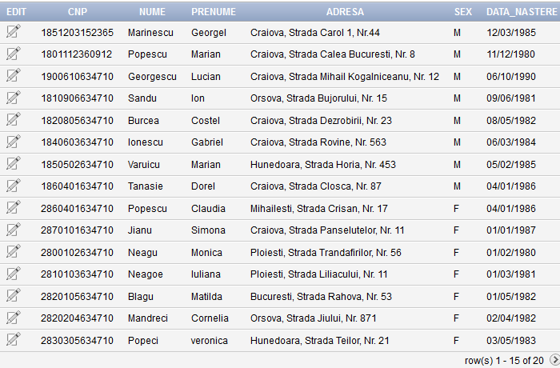



**Tabela pacient**

CREATE TABLE pacient

(

cnp NUMBER(13),

data_internare DATE NOT NULL, PRIMARY KEY(cnp),

CONSTRAINT fk_cnp1 FOREIGN KEY (cnp) REFERENCES persoana(cnp)

);

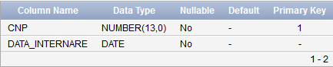

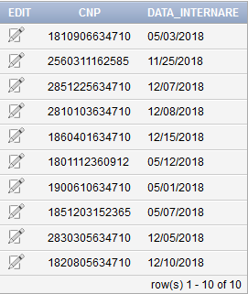INSERT INTO pacient VALUES

(1801112360912,'05-12-2018');

INSERT INTO pacient VALUES

(1900610634710,'05-01-2018');

INSERT INTO pacient VALUES

(1810906634710,'05-03-2018');

INSERT INTO pacient VALUES

(1851203152365,'05-07-2018');

INSERT INTO pacient VALUES

(2560311162585,'11-25-2018');

INSERT INTO pacient VALUES

(2830305634710,'12-05-2018');

INSERT INTO pacient VALUES

(2851225634710,'12-07-2018');

INSERT INTO pacient VALUES

(2810103634710,'12-08-2018');

INSERT INTO pacient VALUES

(1820805634710,'12-10-2018');

INSERT INTO pacient VALUES

(1860401634710,'12-15-2018');

**Tabela Personal Medical**

CREATE TABLE personalmedical

(

cnp NUMBER(13),

status VARCHAR(50) NOT NULL,

PRIMARY KEY(cnp), CONSTRAINT fk_cnp2 FOREIGN KEY(cnp) REFERENCES persoana(cnp)

);

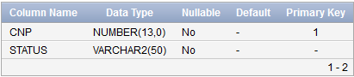

INSERT INTO personalmedical VALUES

(1801112360912, 'Medic');

INSERT INTO personalmedical VALUES

(1900610634710, 'Medic');

INSERT INTO personalmedical VALUES

(1820805634710, 'Asistent');

INSERT INTO personalmedical VALUES

(1840603634710, 'Asistent');

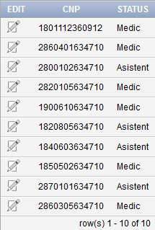INSERT INTO personalmedical VALUES

(1850502634710, 'Medic');

INSERT INTO personalmedical VALUES

(2860401634710, 'Medic');

INSERT INTO personalmedical VALUES

(2870101634710, 'Asistent');

INSERT INTO personalmedical VALUES

(2800102634710, 'Asistent');

INSERT INTO personalmedical VALUES

(2820105634710, 'Medic');

**Tabela Medic**

CREATE TABLE medic

(

cnp NUMBER(13),

nr_pacienti NUMBER NOT NULL,

PRIMARY KEY(cnp), CONSTRAINT fk_cnp3 FOREIGN KEY(cnp) REFERENCES personalmedical(cnp)

);

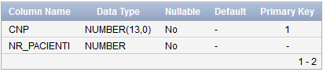

INSERT INTO medic VALUES

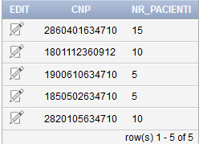(1801112360912, 10);

INSERT INTO medic VALUES

(1900610634710, 5);

INSERT INTO medic VALUES

(1850502634710, 5);

INSERT INTO medic VALUES

(2860401634710, 15);

INSERT INTO medic VALUES

(2820105634710, 10);

**Tabela Asistent**

CREATE TABLE asistent

(

cnp NUMBER(13),

status VARCHAR(50),

responsabilitati VARCHAR(100),

PRIMARY KEY(cnp), CONSTRAINT fk_cnp4 FOREIGN KEY(cnp) REFERENCES personalmedical(cnp)

);

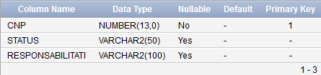

INSERT INTO asistent VALUES

(1820805634710, 'Asistent', 'Are in grija pacientii de pe sectia "Cardiologie"');

INSERT INTO asistent VALUES

(1840603634710, 'Asistent', 'Are in grija pacientii de pe sectia "Neurologie"');

INSERT INTO asistent VALUES

(2870101634710, 'Asistent', 'Are in grija pacientii de pe sectia "Ortopedie"');

INSERT INTO asistent VALUES

(2800102634710, 'Asistent', 'Are in grija pacientii de pe sectia "Pediatrie"');

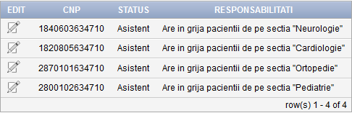

**Tabela sectie**

CREATE TABLE sectie

(

cnp NUMBER(13),

id_sectie NUMBER(2),

denumire_sectie VARCHAR(50),

PRIMARY KEY(cnp), CONSTRAINT fk_cnp5 FOREIGN KEY(cnp) REFERENCES personalmedical(cnp)

);

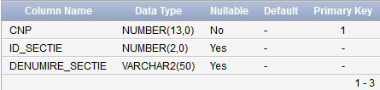

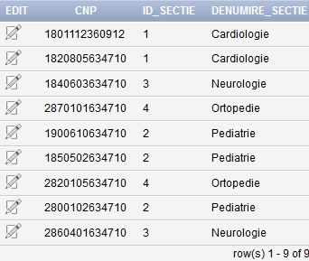

INSERT INTO sectie VALUES

(1, 1801112360912,’Cardiologie’);

INSERT INTO sectie VALUES

(1, 1820805634710,’Cardiologie’);

INSERT INTO sectie VALUES

(3, 1840603634710,’Neurologie’);

INSERT INTO sectie VALUES

(4, 2870101634710,’Ortopedie’);

INSERT INTO sectie VALUES

(2, 1900610634710,’Pediatrie’);

INSERT INTO sectie VALUES

(2, 1850502634710,’Pediatrie’);

INSERT INTO sectie VALUES

(4, 2820105634710,’Ortopedie’);

INSERT INTO sectie VALUES

(2, 2800102634710,’Pediatrie’);

INSERT INTO sectie VALUES

(3, 2860401634710,’Neurologie’);

**Tabela Diagnostic**

CREATE TABLE diagnostic

(

id_diagnostic NUMBER(3) PRIMARY KEY,

data_diagnosticare DATE NOT NULL,

boala VARCHAR(50)

);

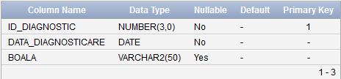

INSERT INTO diagnostic VALUES

(203,'05-12-2018', 'Meningita Acuta');

INSERT INTO diagnostic VALUES

(172,'12-12-2018', 'Acondroplazie');

INSERT INTO diagnostic VALUES

(152,'07-12-2018', 'Bruceloza');

INSERT INTO diagnostic VALUES

(332,'07-12-2018', 'Coxartroza');

INSERT INTO diagnostic VALUES

(337,'07-12-2018', 'Dermatoza');

INSERT INTO diagnostic VALUES

(589,'07-12-2018', 'Fibromiozită');

INSERT INTO diagnostic VALUES

(100,'11-12-2018', 'Gastrita');

INSERT INTO diagnostic VALUES

(174,'02-12-2018', 'Hipertiroidie');

INSERT INTO diagnostic VALUES

(102,'11-15-2018', 'Indigestie');

INSERT INTO diagnostic VALUES

(112,'11-15-2018', 'Infectie Urinara');